Задание для 1, 2 группы кружка «Оздоровительный фитнес» на 15 мая.
Упражнения для похудения ног и бедер в домашних условиях
- Тип нагрузки. Для жиросжигания лучше всего подходит аэробный тренинг. Поэтому упражнения для похудения бедер следует выполнять в среднем или быстром темпе с небольшими отягощениями. Кроме того, в дни отдыха рекомендуем проводить дополнительные кардио-сессии (бег, спортивная ходьба, лыжи, велосипед и т. д.).
- Длительность занятия. Первые 30-35 минут тренинга организм сжигает внутренние запасы из мышц и печени (гликоген), а уже после переходит к расщеплению подкожных жиров. Поэтому тренировка нижней части тела должна длиться не менее 40 минут. В противном случае эффективность занятия будет крайне низкой.
- Структура тренинга. Упражнения для уменьшения объема бедер следует выполнять на 4-5 подходов по 15-25 повторений. Если не получается сделать более 15 движений за сет, значит, необходимо снизить вес снаряда или выполнять упражнение без нагрузки. Подходы с малым количеством повторений малоэффективны для похудения.
- Расписание занятий. Если стоит задача: проработать только нижнюю часть тела, то нужно тренировать ноги 3 раза в неделю (например, понедельник-среда-пятница). Если же упражнения для стройности ног входят в комплексный план тренинга всего тела, значит, их нужно выполнять не более 1 раз в неделю.

Приседание
- Лучшее упражнение для похудения ног и укрепления мускулатуры бедер.
- Встаем ровно.
- Берем легкие гантели, удерживаем их на выпрямленных руках по бокам от бедер.
- Ноги расставляем на уровень плеч.
- Держим спину прямой, плечи – расправлены.
- Вдыхаем и опускаемся в присед, на выдохе – поднимаемся.
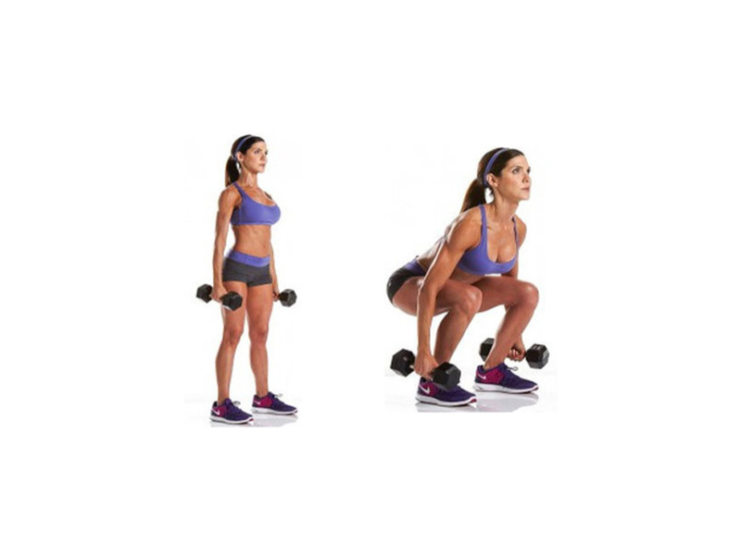
- Глубоко садиться не нужно, достаточно до прямого угла в коленных суставах.
- Избегаем непроизвольного сведения бедер внутрь.
- Можно добавить подъем гантелей на бицепс в нижней точке приседа. Это позволит дополнительно укрепить мышцы рук.

Боковые выпады
Упражнение для комплексной проработки бедер.
- Встаем прямо, положение стоп – на уровне плеч.
- Заводим руки за спину и сжимаем ладони в замок, спину держим ровно.
- Со вдохом делаем широкий шаг вправо, отводим таз назад и опускаемся в боковой выпад.
- В нижней точке не задерживаемся, с выдохом возвращаемся в начальную стойку.
- Повторяем движение влево.
Для усложнения упражнения можно взять небольшую гантель и поднять ее к груди.

Подъем ноги лежа
Упражнение для внешней стороны бедер.
- Ложимся на правый бок, правую руку ставим локтем в пол, левую – кладем перед собой для равновесия.
- На выдохе поднимаем левую ногу примерно на 50-60 см, на вдохе – опускаем, но носок на пол не ставим.
- При выполнении колено не сгибаем, стопу держим расслабленно.
- Повторяем 20 раз, переворачиваемся на другой бок и повторяем.
Для усиления нагрузки можно закрепить на лодыжках песочные утяжелители.

Плие-приседания
Данное упражнение предназначено для проработки внутренней стороны бедер и ягодичных мышц.
- Расставляем стопы широко, берем гирю (или любой другой груз) и опускаем ее к паху.
- Разворачиваем носки в стороны.
- Из этого положения выполняем приседания до прямого угла в коленях.
- Опускаемся в присед на вдохе, поднимаемся в начальную позицию на выдохе.
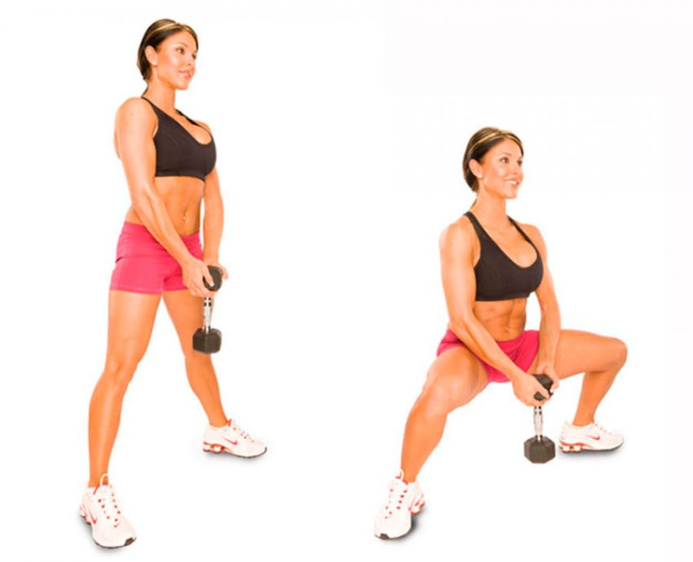

Разведение ног лежа на спине
Упражнение прорабатывает внутренние и внешние поверхности бедер.
- Ложимся спиной на пол, разводим руки в стороны для лучшего равновесия.
- Поднимаем ноги вертикально и сводим их.
- На вдохе разводим конечности в стороны, на выдохе – сводим в исходную позицию.
- При выполнении колени не сгибаем, а носки тянем в потолок.
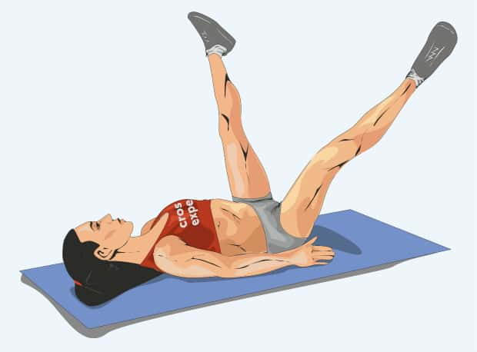
Для усложнения можно надеть на лодыжки песочные манжеты-утяжелители.

